考试平台指南（学生端）

1.登录

电脑端进入青书网址：www.qingshuxuetang.com

建议使用：谷歌浏览器、QQ浏览器、火狐浏览器；

点击右上方“登录”。

输入账号和密码
账号位学号，格式例如KZ2019XXX
密码Aa123456
这里的图片验证码只需输入计算的答案，完成后点击“登录”。
完成手机号绑定，如提示合并请点击合并。
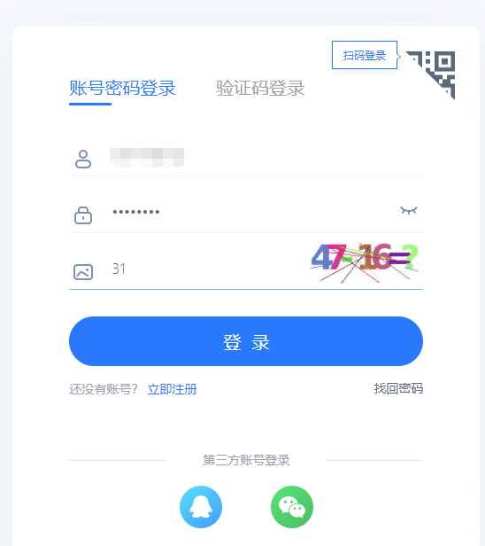

2.进入平台
登录后点击“考试平台”，点击”安庆职业技术学院考试平台”封面
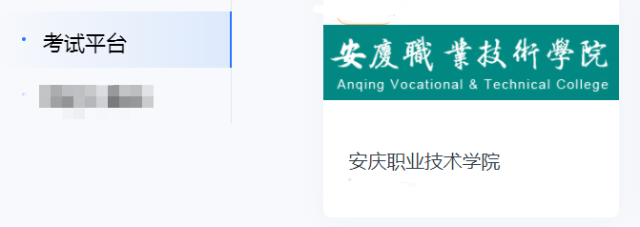

3.进入考试中心

进入考试中心，点击课程试

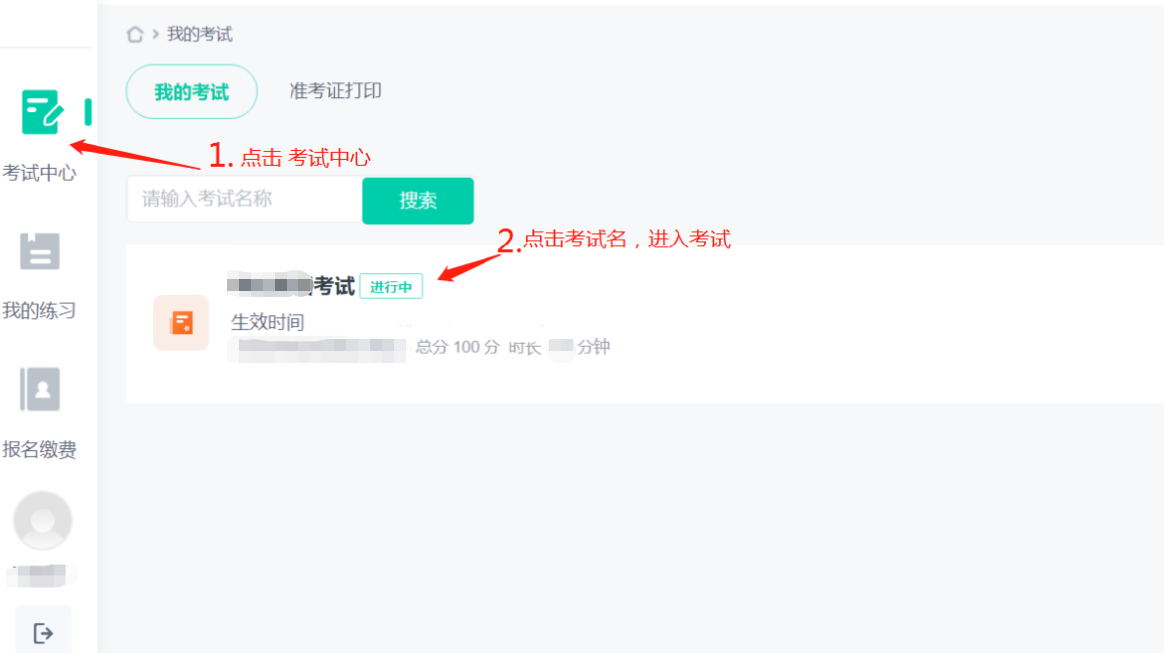

4.答题，完成交卷

进入答题页面后，将按顺序作答，

所有题目作答完毕后，点击“提交答案”，即可交卷。

提交答案后，不可再作答。若考试过程中剩余时间耗尽，系统会自动收卷。
